**ASSIGN 7 : Dimensional Reduction**

## HW : Use PCA to reduce dimension of Iris dataset from 4 to 2. Make visualization for the result.

## 20170396 김문정

1. **Dimension Reduction**

1-1)sikitlearn

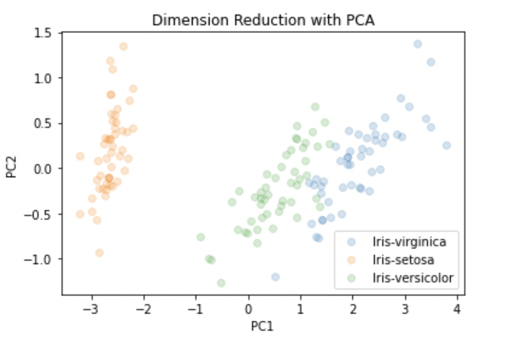

Sikitlearn 의 pca 를 이용하여 dimension을 4에서 2로 축소하였습니다.

1-2) from scratch

수업시간에 배운 eigenvalue decomposition을 이용하여 직접 pca 를 실시해보았습니다. (numpy 의 linalg 으로 evd 를 해주니, 이미 eigenvalue 가 큰 순서대로 나와 sort 는 따로 해주지 않았습니다.) 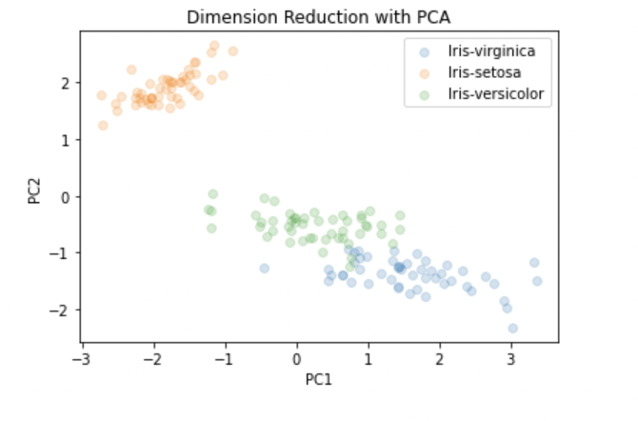

1-3) Explained variance

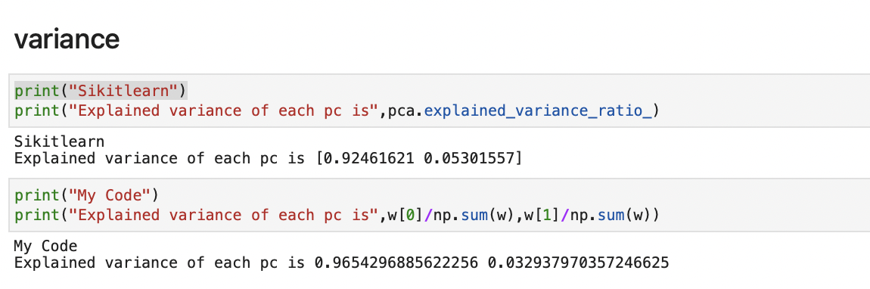

Sikitlearn 과 제 코드의 explained variance 를 계산해보았습니다.

1. **Classification**

과제에는 없었지만 logistic regression으로 classify 를 해주었습니다.

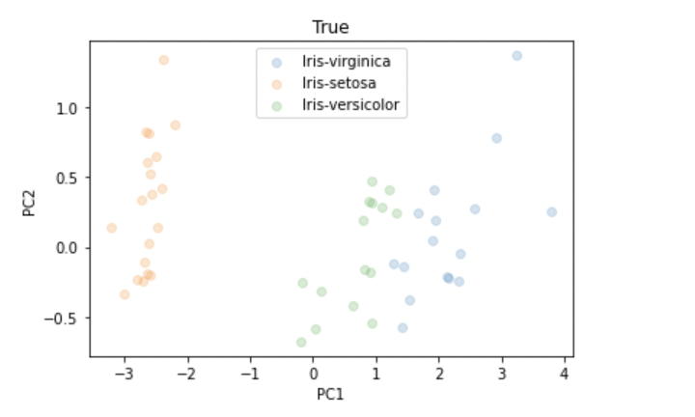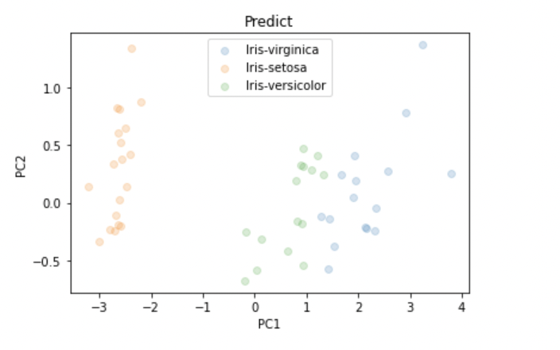

왼쪽이 true 값, 오른쪽이 predict 값입니다.

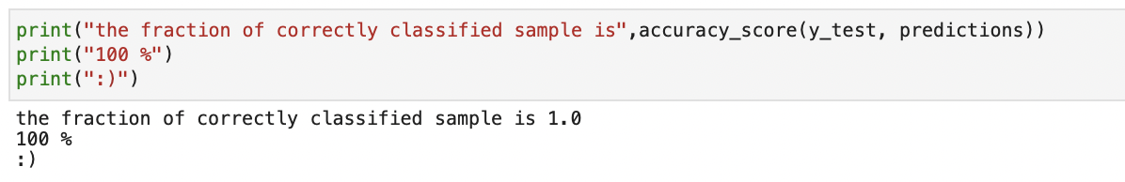

모두 완벽히 분류된 것을 확인할 수 있었습니다.